# MKPlayer优点

* 窗口干净简洁
* 无广播
* 支持视频格式多
* A-B区段重复播放 （想看清楚视频中的某段内容，如想看穿魔术、警察看监控）
* 逐帧查看，有时视频中有个界面想截图，使用快进快退很难定位到需要的画面时。
* 旋转屏幕，在右击菜单->视频（基础） 里面
* 可抽取音频、视频
* 可截图，有些视频使用截图软件截出来是黑屏的，而MKPlayer本身截屏没问题。

# 常用设置

按下F2打开设置，修改设置直接生效，没有点保存或应用的按钮

设置以下常用功能：

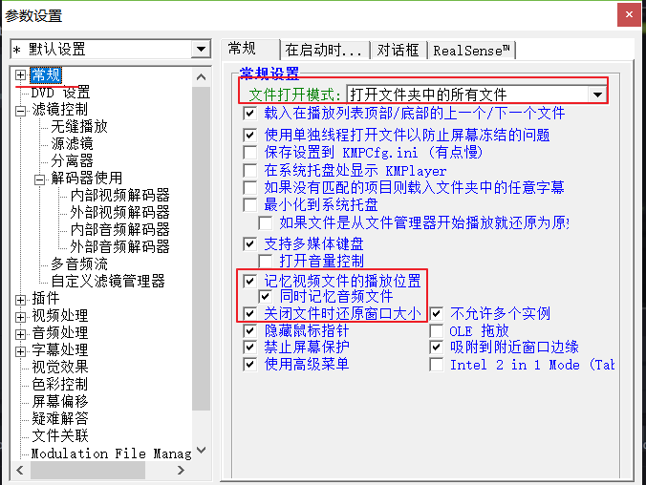

文件打开模式的设置可以方便在播放的时候直播点击下一个视频按钮。

记忆视频文件的播放位置是可以在关闭再开时可以按上次的位置继续播放

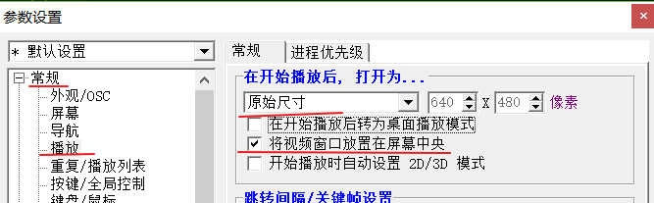

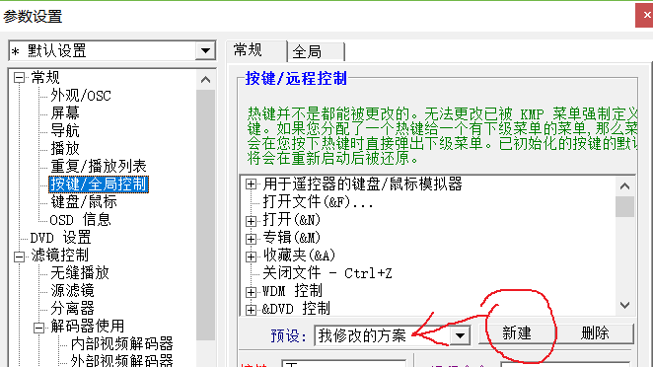

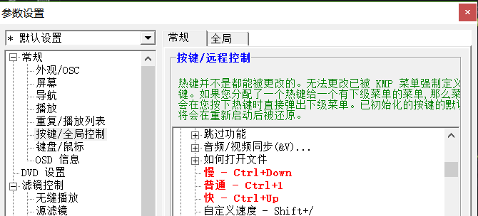

修改“播放”中的这3项功能的快捷键，有快捷键冲突的直接点覆盖即可。

在播放界面的右上角：

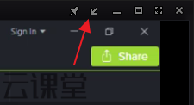

点这个按钮可以隐藏标题，并且下次打开视频时也是隐藏状态，效果如下：

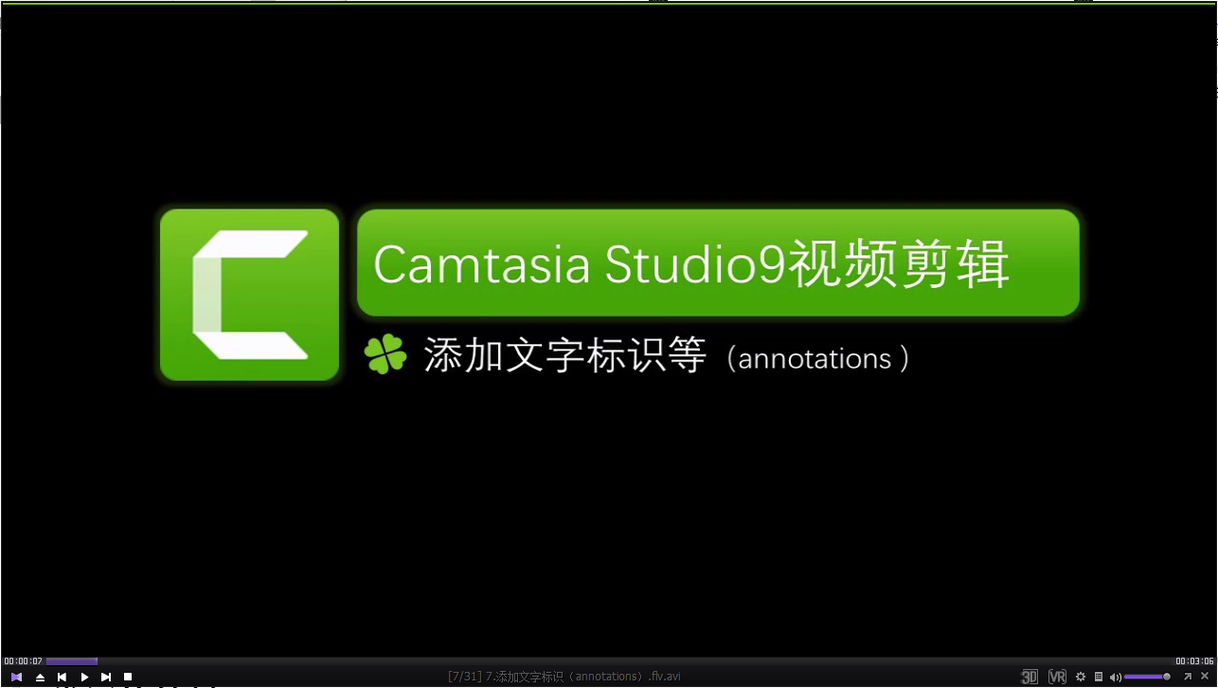

这样的界面更简洁了，如果要恢复以前的状态，则点击右下角的这个按钮 ：

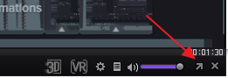

如果要关闭视频，则可点击X号，如果要最小化视频则麻烦一点，只能在任务栏点击

如果想底部也隐藏，可以这样设置：

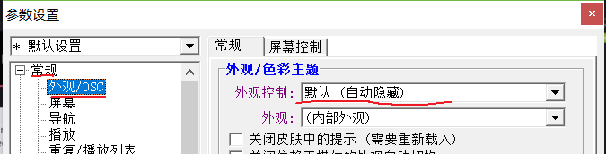

这样的话只显示标题，当把鼠标移到画面时，则顶部的标题和底部的控制栏都会显示

# 常用快捷键

暂停/播放 空格

停止播放 Ctrl + 空格

全屏/默认 回车

当屏幕大小被调整后，按Alt + 2可恢复视频默认大小

调整播放速度：Ctrl + 上下箭头，每次增减5。

快进快退：左右箭头为每次5秒，Ctrl + 箭头为30秒，Alt + 箭头为60秒

打开设置：F2

旋转屏幕，在右击菜单->视频（基础） 里面，没有快捷键

媒体信息：Alt + J

关闭播放器：Alt + F4